|  |  |
| --- | --- |
| **SỞ GIÁO DỤC & ĐÀO TẠO TP.HCM**  **TRƯỜNG THPT DƯƠNG VĂN DƯƠNG**  **🙘🟊🙚** | **CỘNG HÒA XÃ HỘI CHỦ NGHĨA VIỆT NAM**  **Độc Lập – Tự Do – Hạnh Phúc**  **🙘🟊🙚** |

**KẾ HOẠCH ÔN TẬP TỐT NGHIỆP THPT**

**TỔ HÓA – NĂM HỌC: 2021 – 2022**

**I. MỤC ĐÍCH YÊU CẦU**

- Rèn luyện các kĩ năng học tập và giải bài tập môn Hóa;

- Ôn tập, củng cố và chuẩn bị tốt các kiến thức cơ bản Hóa 11 và 12, giúp học sinh 12 nắm vững kiến thức cho kì thi THPT quốc gia 2022;

- Giúp học sinh đạt kết quả tốt trong kì thi tốt nghiệp THPT 2022

**II. KHUNG MA TRẬN CHỦ ĐỀ ÔN TẬP**

Thời gian: 4 tuần; Số tiết: 6 tiết/ tuần

**1. Nội dung ôn tập**

|  |  |
| --- | --- |
| **Nội dung** | **Thời lượng** |
| Ôn tập các loại hợp chất hữu cơ: hidrocacbon – ancol – phenol – andehit – axit  + Định nghĩa, CT chung, các hợp chất thường gặp (công thức, tên gọi)  + Phản ứng hóa học đặc trưng | 3 tiết |
| Tổng hợp hóa vô cơ  + Tính chất hóa học chung của kim loại;  + Điều chế kim loại;  + Ăn mòn hóa học;  + Tính chất của kim loại kiềm, kiềm thổ, Al, Fe, Cr và hợp chất quan trọng;  + Nhận biết các chất;  + Phản ứng trao đổi ion trong dung dịch, chất điện li | 3 tiết |
| Tổng hợp hóa hữu cơ lớp 12  + Este – chất béo;  + Cacbohidrat;  + Amin, amino axit, peptit, protein;  + Polime. | 4 tiết |
| Bỗ trợ kiến thức 11  + Phi kim (nitơ – photpho – cacbon);  + Đại cương hữu cơ | 2 tiết |
| Ôn tập tổng hợp – Giải đề ôn thi THPT quốc gia | 6 tiết |
| Ôn tập tổng hợp – Giải đề ôn thi THPT quốc gia | 6 tiết |

**2. Ma trận đề minh họa môn Hóa 2022**

Cấu trúc đề thi tốt nghiệp THPT môn Hóa 2022 gồm 37 câu thuộc kiến thức lớp 12 chiếm 95% tổng câu hỏi đề thi và 2 câu thuộc kiến thức lớp 11 chiếm 5%.

Phần lớn các câu hỏi thuộc chuyên đề hóa học 12 và lớp 11 như: sự điện li, hiđrocacbon, ancol, ...

Các câu hỏi ở mức độ vận dụng và vận dụng cao thuộc các chuyên đề: este – chất béo, tổng hợp hữu cơ, đại cương kim loại, tổng hợp vô cơ.

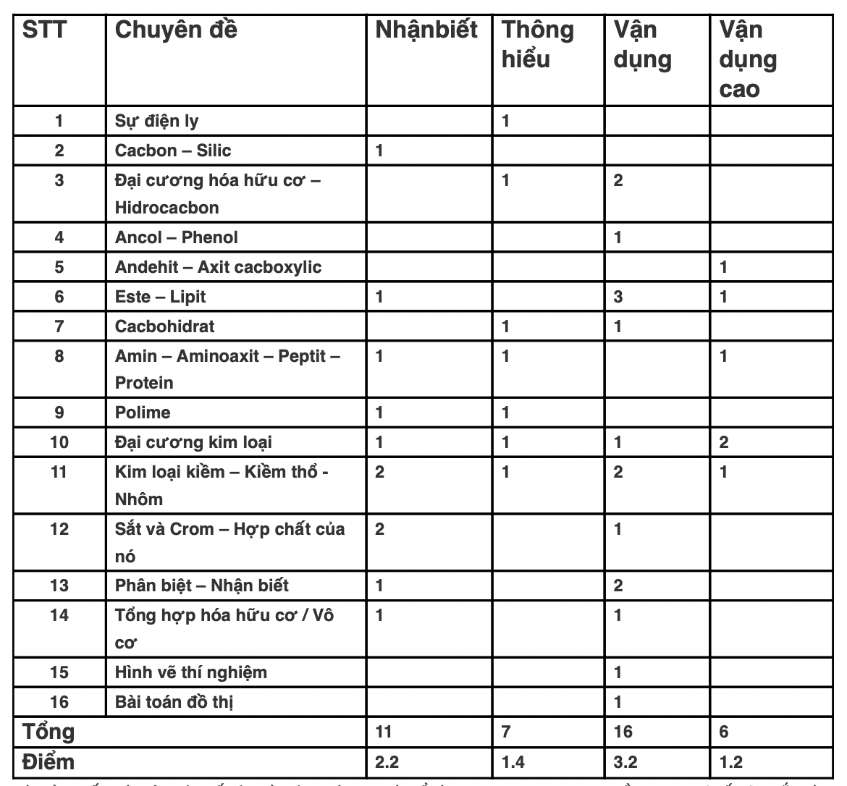

**III. NHÂN SỰ**

|  |  |  |
| --- | --- | --- |
| **STT** | **Giáo viên** | **Lớp phụ trách** |
| 1 | Huỳnh Cao Cường | 12a5 |
| 2 | Phan Thị Thanh Phước | 12a6 |
| 3 | Lâm Đức Phong | 12a7 |
| 4 | Bùi Thị Bích Hạnh | 12a8 |

**IV. GIẢI PHÁP NÂNG CAO CHẤT LƯỢNG ÔN TẬP CHO HỌC SINH KHỐI 12**

- Hệ thống kiến thức cơ bản, phương pháp giải các dạng bài tập;

- Giáo viên hỗ trợ học sinh ôn bài tại lớp và giải đáp các thắc mắc;

- Giải đề trắc nghiệm theo nội dung chương trình 12 và 11 mức độ cơ bản cho học sinh trung bình yếu;

- Biên soạn tài liệu (bao gồm cơ sở lý thuyết, bài tập trắc nghiệm từng chương, các đề ôn, tổng hợp đề thi các năm, đề minh họa 2022) phát cho từng học sinh chuẩn bị trước;

- Giáo viên sửa bài trên lớp và cho bài thêm để học sinh tự rèn luyện thêm;

- Kiểm tra kiến thức định kì, kết hợp giáo viên chủ nhiệm và phụ huynh học sinh để tìm ra cách học hiệu quả cho từng học sinh.

**KÝ DUYỆT CỦA BGH, TỔ TRƯỞNG CHUYÊN MÔN,**

**(Chữ ký, họ tên) (Chữ ký, họ tên)**

**Huỳnh Cao Cường**